第六章 人类与地理环境的协调发展
§6.1 人地关系思想的演变
【教学过程】
复习回顾：
导入新课：（以视频形式导入新课，说明环境问题产生原因，引出人地关系的重要性）
学习主题一：过去（人地关系的历史回顾）
（以动画形式展现人地关系思想的发展，激发学生学习本专题的兴趣，归纳
人与自然关系的演变过程）
学习主题二：现状（直面环境问题）
（以人类与环境关系模式图说明人地关系实质；以因果联系框图培养学生判读方法，
了解人口、资源与环境三者之间的关系；以图表了解不同国家和地区环境问题在
空间轴上的表现；以《京都议定书》为引子说明保护环境是全人类的共同使命）
学习主题三：未来（可持续发展）
（展示“可持续发展示意图”理解可持续发展内涵；以材料分析形式揭示可持续发展的实质）
课堂反馈、小结
（以漫画来考查学生能否挖掘现实中的地理问题，分析产生原因、后果及解决措施）
知识框架
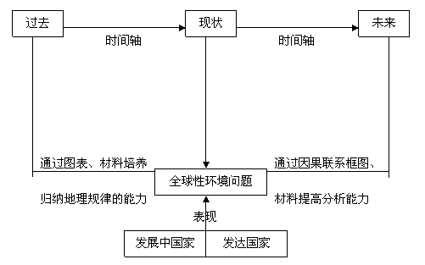
第一环节：导入新课
播放视频：“世界环境问题”，思考视频的内容反映了什么事实？为什么会产生这些地理问题？
小结：：随着人类社会的进步，一系列环境问题陆续产生，这些都是由于人地关系的不协调引致。
第二环节：新课讲授
学习主题一：人地关系的历史回顾
承转：环境问题自古以来就一直存在，不同时期，人类是如何与环境相处的？环境问题和人地关系思想的发展共经历了哪几个阶段？
学生活动1：观看FLASH动画——人地关系的历史回顾
教师总结：崇拜自然——改造自然——征服自然——谋求人地协调
设计意图：以动画形式展现人地关系思想的发展，激发学生学习本专题的兴趣，归纳人与自然关系的演变过程。
学习主题二：直面环境问题
学生活动2：读《人类社会与环境的相关模式图》
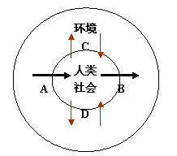
提问：从图中可以看出人与环境是怎样的关系？
提示：先读出每个箭头的含义。
分析：A人类社会从环境中输入能量、物质；B人类通过消费活动，以“三废”等形式输出给环境；C当人类合理开发利用，保护环境资源时，环境对人类社会将产生良性反馈。D当人类掠夺，破坏环境资源时，环境将对人类产生恶性反馈，出现环境问题。
归纳：人与环境的关系如何？
小结：人类社会是在与环境密切联系、相互制约、互相影响中，不断向前发展的。
设计意图：通过《人类社会与环境的相关模式图》，让学生明确环境与人类的关系，人与环境处于统一关系，人地和谐发展。随着人口压力增加、资源的不合理利用、片面追求经济增长等，人与环境处于对立关系，环境会进一步恶化。
学生活动3：给出一组因果联系框图，让学生分析相互之间的联系。
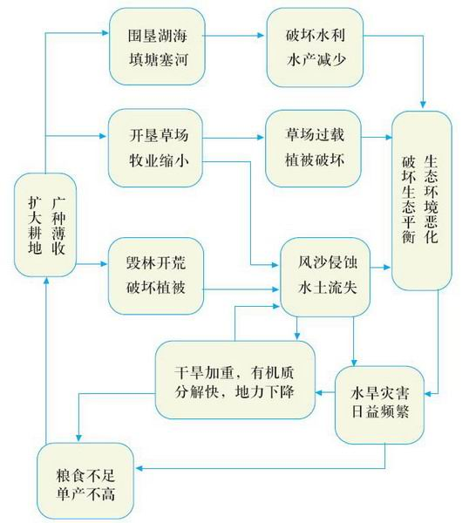
读图指导：对于已经给出的完整的因果联系框图，要把握住主导因素，将材料进行整理归类，层层深入，递进分析地理事物或现象的发展变化过程。
提问：
1、人们为什么要不断扩大耕地面积？
2、人们是通过什么方式扩大耕地面积？
3、这些扩大耕地面积的方法会带来哪些负面影响？
4、耕地面积是扩大了，但是并没有像人们期待的那样解决了吃饭问题，反而越来越贫穷。讲讲其中道理。
学生活动4：给出一组填充式因果联系框图，让学生思考完成。
A 生存条件恶化
B 人均收入减少
C 土地生产力下降
D 人均资源减少
E 教育落后，环境意识薄弱
F 对资源、环境的压力增大
G 劳动生产率低，需要增加劳动力
H 将森林开辟为耕地以增加粮食生产
I 当前的生存要求需要压倒长远的环境保护
J 社会保险不完善，需要多养育子女以保证老有所养
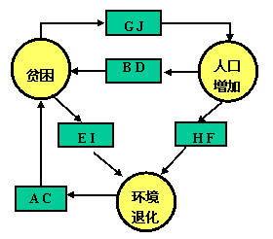
读图指导：对于填充式的因果联系框图，要先分析各因素之间的相互关系，把有关的因素归为若干组，结合所学知识，把它们的因果关系理顺，最后检查整个框图的关系是否合理。
分 析：1、贫困会引起劳动生产率低，需要增加劳动力，还使得社会保险不完善，需要多养育子女以保证老有所养，因此，贫困意味着人口的增加。2、人口增加使人 均资源减少，人均收入减少，，导致愈加贫困，为满足其最基本的需求，不得不将森林开辟为耕地以增加粮食产量，对资源、环境的压力增大，必然造成环境恶化。 3、受贫困困扰的人们，当前的生存需要压倒了长远的环境保护，同时，由于贫困导致教育落后和环境意识薄弱，并最终导致环境恶化。4、环境的退化，使得人们 的生存条件恶化，土地的生产力也随之下降。
设计意图：培养学生分析图表的能力，了解人口、环境与资源三者相互联系、相互制约。
承转：阅读教材P95图6.11当今世界环境问题举例
问题1：全球环境问题分布特点如何？在南北半球及不同类型国家和地区有何表现？
归纳：北半球问题多于南半球；发展中国家问题比发达国家严重（环境承受着发展和人口的双重压力；发达国家将污染转嫁发展中国家）；发达国家以环境污染为主，发展中国家以生态破坏为主；……
问题2：哪一个环境问题有可能影响到其他地区甚至全球？
归纳：CO2增多——温室效应——全球气候变暖 ——全球性环境问题
材料探究：引出《京都议定书》正式生效的报道材料，对发达国家与发展中国家有何影响？
设计意图：通过读图获取信息，了解环境问题在空间轴上的分布，培养学生总结地理规律能力，得出发展中国家与发达国家环境问题的共性和差异，培养全球环境意识，明确保护环境是人类的共同使命。
学习主题三：走向人地协调——可持续发展
思考：什么是可持续发展？理解概念及内涵，解读“可持续发展系统示意”图。
设计意图：由学生用自己的语言归纳，同时提高学生对结构示意图的逻辑分析能力。
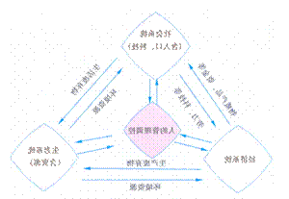
理解：可持续发展三个基本原则：公平性原则、持续性原则、共同性原则
思考：美国放弃实施《京都议定书》所规定的义务，此举违反了什么原则？
设计意图：以美国不参与《京都议定书》为例，反映了“单边主义”，违背了共同性原则和公平性原则，虽然中国没有承担“减排”任务，但我们也会遵循以上原则积极自律。让学生树立可持续发展意识，明白地球是属于全人类的。
材料分析：
1．贫困村的村干部为了带领大家奔小康，想出了一个致富的好办法：决定把本村麦田的土卖给城市建筑公司做工程用土，取土形成大坑，又用收费方式给城市堆放垃圾。这样他们两头进钱，是种麦收入的几十倍。村民果然手中有了钱，大家都很高兴，衷心感谢他们的致富带头人。
2． 由于附近金矿生产废弃物尾矿砂的堆积，孙家村的大沟里十几年来就吃掉了近百亩，使人均耕地下降到0.03公顷。村里和矿上共同商量，共同开发复垦，由矿上 出钱，村里出劳力、机械，运来“客土”覆盖到尾矿填平的沟壑上，形成耕地。十年来，通过这种方式复耕地15.335公顷，不仅解决了尾矿污染问题，而且村 里耕地由25公顷多增加到40公顷。
思考：分析以上两个例子哪一个体现了可持续发展，为什么？
分析：第二个材料体现了可持续发展。因 为材料1用农田堆放垃圾会破坏土地肥力，影响农业生产，又污染环境，危害村民健康。这种行为目光短浅，只顾眼前利益，没有考虑长远发展。材料2既解决了尾 矿污染问题，又增加了耕地面积，耕地是可再生资源，利用得当，可为村民提供农产品，解决温饱同时创造经济效益，达到良性循环。所以说保护环境就是挽救人 类，我们要将这种意识转化为自身行为，使人地关系走向和谐。
设计意图：保护环境就是挽救人类，让学生深入了解可持续发展内涵，将这种意识转化为自身行为，使人地关系走向和谐。
第三环节：课堂反馈、小结
讨论：欣赏漫画“乐在其中”
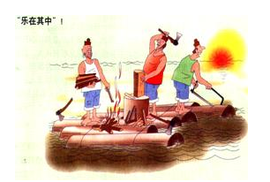
思考：漫画中反映了什么地理问题？它产生的原因是什么？会有何后果？请提出解决措施？
总结：我们的选择——走可持续发展之路。
布置作业：在解决环境问题过程中，我能做什么？
板书设计：
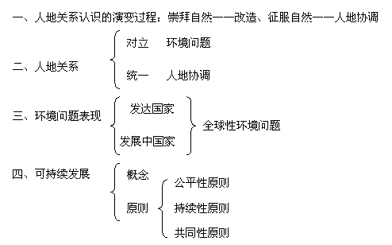

课堂练习：

布置作业：

课后反思：

